**UNIVERSIDAD NACIONAL MAYOR DE SAN MARCOS**

**FACULTAD DE INGENIERÍA DE SISTEMAS E INFORMÁTICA**

***Escuela Profesional Académica de Ingeniería de Software***

**SISTEMA DE PLANIFICACIÓN DE ESTUDIOS UNIVERSITARIOS**

**FollowClass (FC)**

**Manual de Usuario**

**GRUPO 6**

**DOCENTE:** Dra. Lenis Rossi Wong Portillo

**CURSO:** Gestión de la Configuración del Software

**COORDINADORA:** Romero Diaz, Bianca Elizabeth

**INTEGRANTES:**

Balandra Camacho, Ivan 20200248

Hernández Bianchi, Stefano Alessandro 20200309

Marcelo Salinas, Moises Enrique 20200310

Ortiz Crisostomo, Edwin Jose 14200224

Quispe Fajardo, Adrián Ismael 20200281

Romero Diaz, Bianca Elizabeth 20200312

Solis Flores, Aldair Jhostin 20200293

**2022 - 1**

**HISTORIAL DE CAMBIOS**

|  |  |  |  |
| --- | --- | --- | --- |
| **Versión** | **Autor(es)** | **Descripción** | **Fecha** |
| ***1.0*** | * Balandra Camacho, Ivan * Hernández Bianchi, Stefano Alessandro * Marcelo Salinas, Moises Enrique * Ortiz Crisostomo, Edwin Jose * Quispe Fajardo, Adrián Ismael * Romero Diaz, Bianca Elizabeth * Solis Flores, Aldair Jhostin | * Objetivo * Definiciones * Desarrollo del manual de usuario | 04.08.2022 |

Contenido:

# **1. Objetivo**

Determinar los pasos específicos para el registro de estudiantes universitarios de la Facultad de Ingeniería de Sistemas e Informática (FISI) y la organización a través del Sistema para la organización de horarios - Follow Class, con el fin de mejorar la experiencia universitaria y la eficiencia en la utilización del tiempo para los estudiantes.

# **2. Definiciones**

**Sistema para la organización de horarios - Follow Class**: Es una aplicación de escritorio que le permite a los estudiantes universitarios de la Facultad de Ingeniería de Sistemas e Informática (FISI) organizar sus actividades curriculares y extracurriculares por medio de un calendario virtual ofrecido por la aplicación.

# **3. Desarrollo del manual de usuario**

## **3.1 Registro de usuario**

Para iniciar y gozar de todas las funcionalidades de la aplicación Follow Class, primero se debe registrar ya que con esta cuenta es la que se va a recibir todos los datos correspondientes al alumno y también en esa cuenta se va a guardar la información del calendario. Para registrarte en la aplicación debes hacer los siguientes pasos:

1. Ingresa al sistema de FollowClass, se tiene como resultado la interfaz de usuario en la que existe el USUARIO y CONTRASEÑA para acceder al sistema.



Fig 1. Inicio de Sesión

1. Para el registro del usuario se da click en REGISTRARSE y se procede a rellenar los datos del formulario.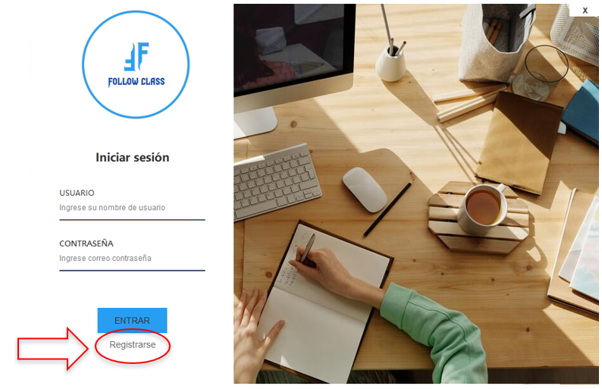

Fig 2. Registrar Usuario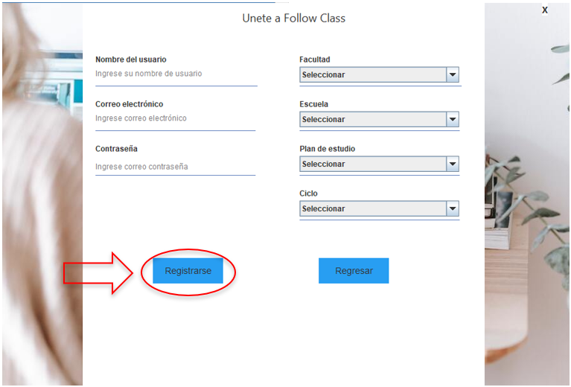

Fig 3. Registro de Usuario

Luego de rellenar los datos, se da click en el botón “Registrarse” y le aparecerá una ventana informando que el registro fue exitoso.

Fig 4. Usuario Registrado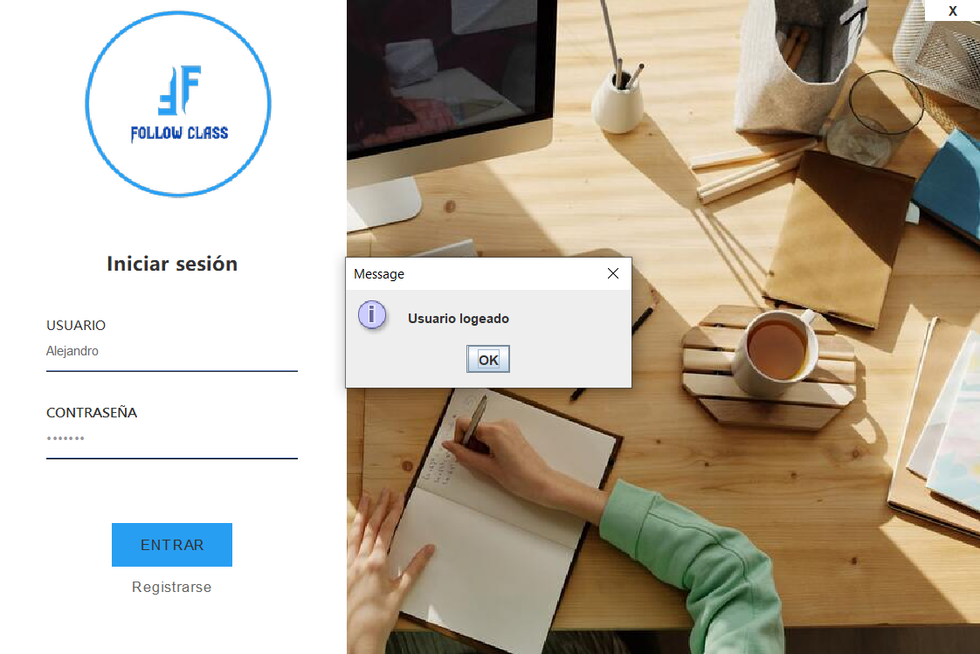

1. Luego de haberse registrado, se ubicará en la pantalla de inicio de sesión para posteriormente introducir el USUARIO y CONTRASEÑA creada anteriormente e ingresar al programa.

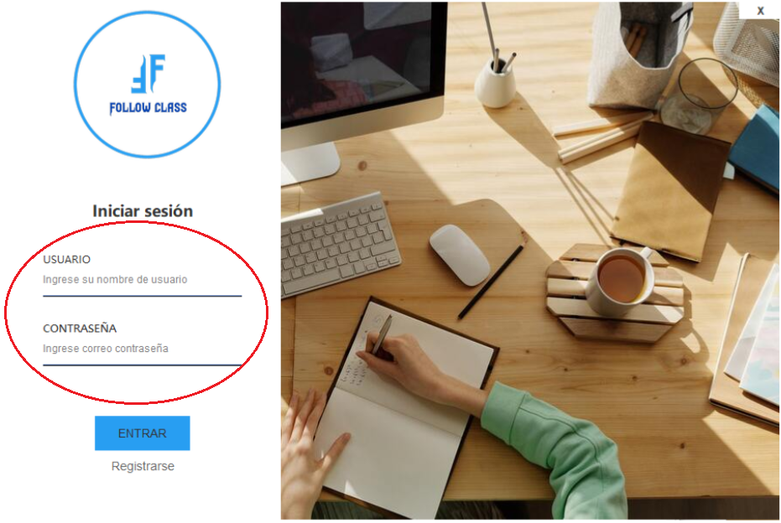

    Fig 5. Iniciar Sesión

Fig 6. Ingreso de usuario

## **3.2 Agregar actividad/tarea**

1. Ingresa al sistema de Follow Class

2. Loguearte con tu cuenta de Follow Class

3. Dar click en el botón AGREGAR TAREA

Fig 7. Botón agregar actividad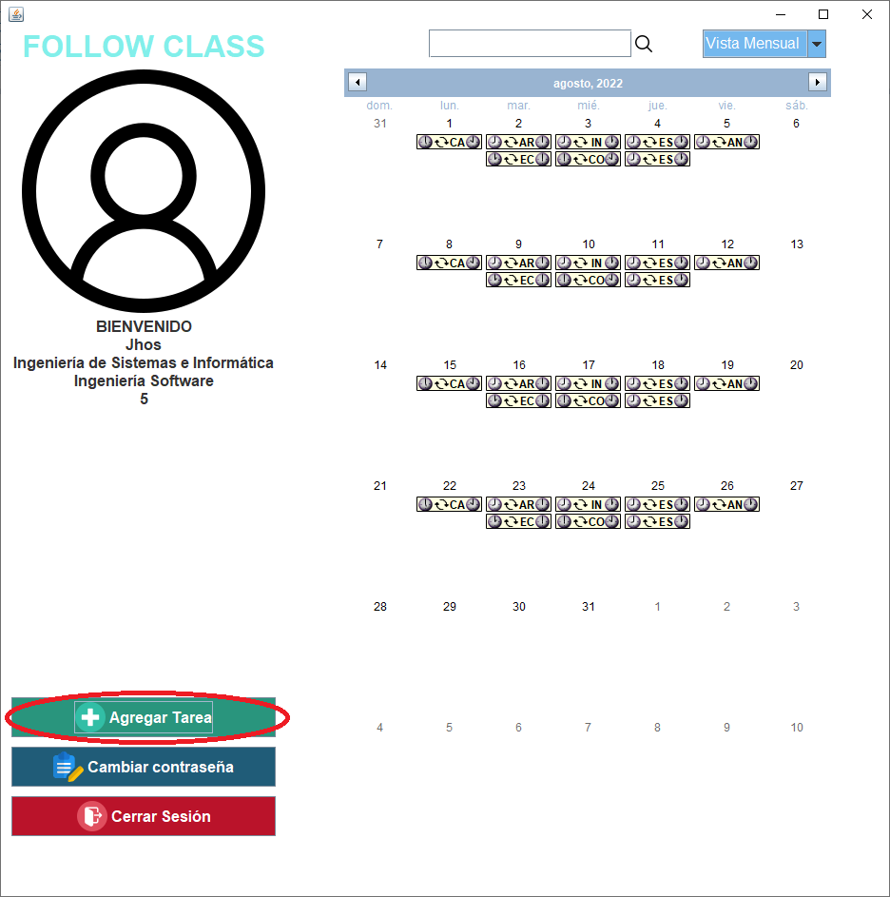

4. Insertar los datos para cada campo solicitado en la nueva actividad

 Fig 8. Agregar una actividad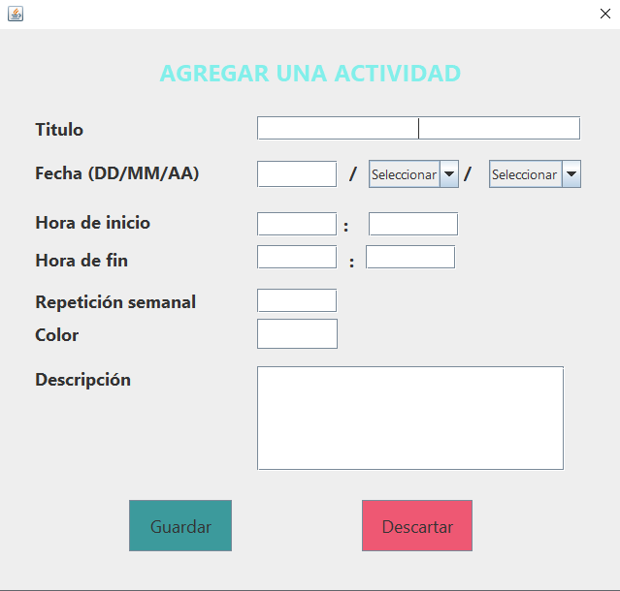

 5. Luego de haber completado los datos, dar click en el botón GUARDAR

Fig 9. Guardar datos de la nueva actividad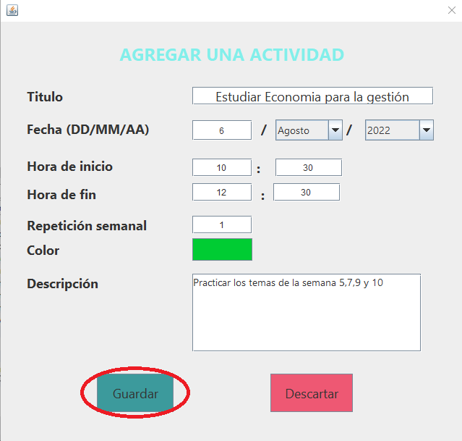

6. En caso de ya no querer agregar esta nueva actividad dar click en el botón DESCARTAR para volver al menú principal

Fig 10. Descartar datos de la nueva actividad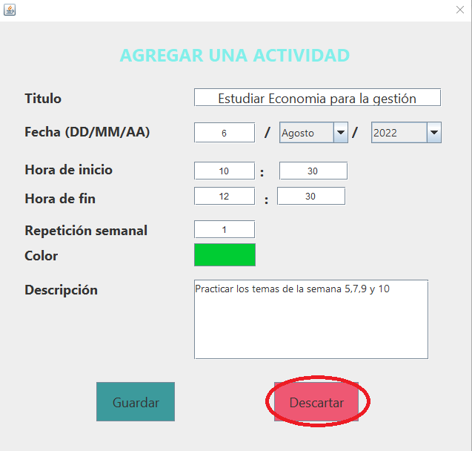

## **3.3 Editar actividad**

Para realizar la eliminación de una actividad previamente creada procedemos con la selección de dicha actividad,

Fig 11. Seleccionar una actividad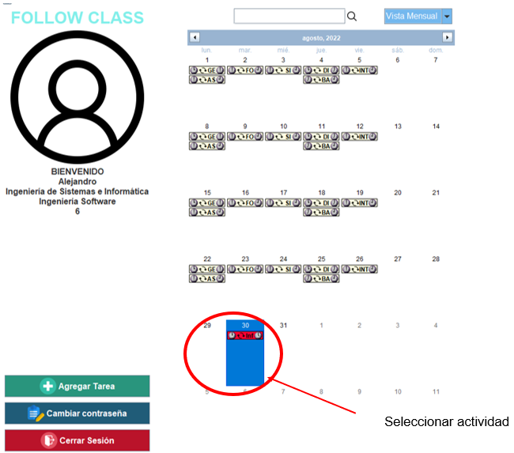

Fig 11. Seleccionar una actividad

Posteriormente corregir y seleccionar editar, para que se actualice la nueva actividad.

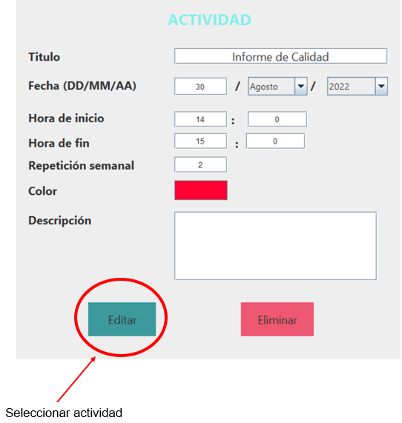

Fig 12. Editar actividad